**Entwicklung der**

**organischen**

**Chemie**

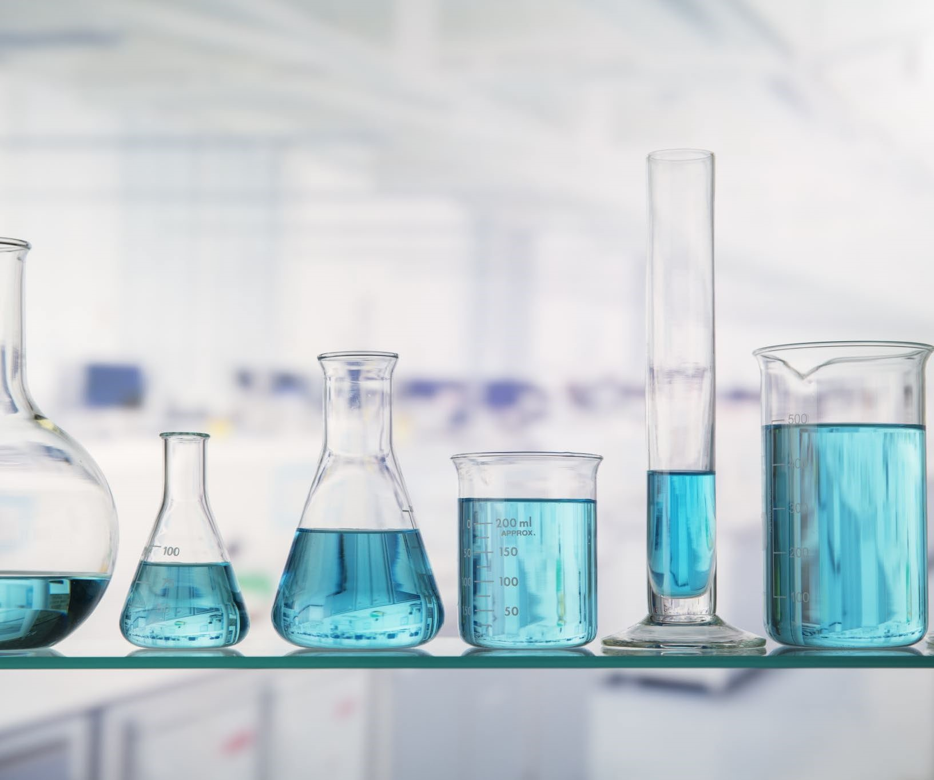

* Bis zum Ende des Mittelalters beschäftigten sich die Naturforscher mit der damals genannten **„unbelebten Natur“**
* Erst ab dem 19. Jahrhundert begann das Interesse an den Stoffen der

**„belebten Natur**“

|  |
| --- |
| **Vis vitalis Theorie** |

* Isolierung von Stoffen organischen Ursprungs gelang
* Synthese (Herstellung) gelang allerdings nicht
* Damals glaubten die Wissenschaftler an die **„vis vitalis“**, eine geheimnisvolle Lebenskraft zur Synthese von organischen Substanzen
* **Friedrich Wöhler** (1800 – 1882) widerlegte Theorie der „vis vitalis“

**Vis vitalis**

**Theorie**

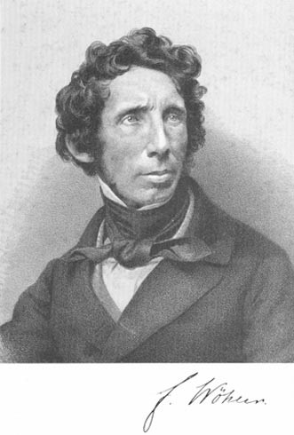

NH4OCN OC(NH2)2

Ammoniumcyanat Hitze Harnstoff

|  |
| --- |
| Alle Verbindungen, die aus dem Element **Kohlenstoff** aufgebaut werden, **zählen zu den organischen Stoffen**. |

Ausnahmen: Elementarer Kohlenstoff (C), seine Oxide (CO2, etc.) , Kohlensäure (H2CO3) und Carbonate

**Organische**

**Stoffe**

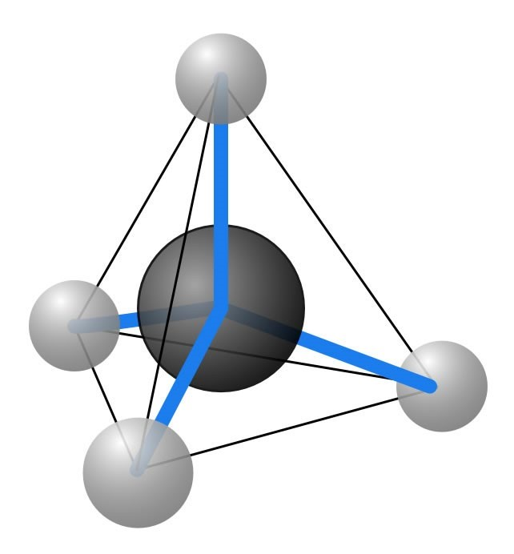

|  |
| --- |
| **Elemente der organischen Verbindungen** |

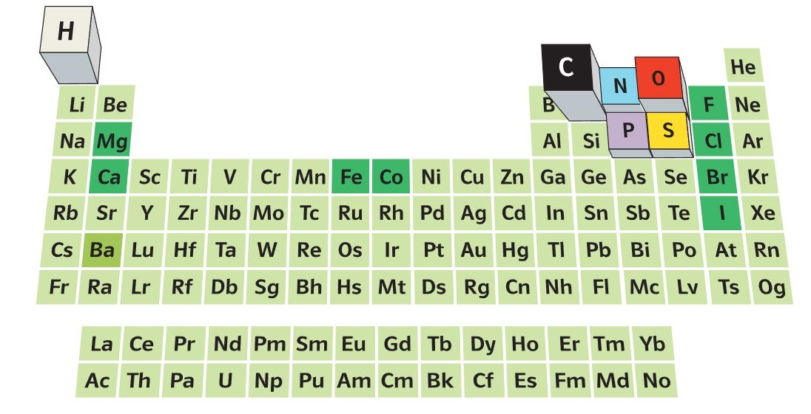

**X**

**X**

**X**

**X**

**X**

|  |
| --- |
| **Organische Verbindungen** |



Etwa

**30**

**Millionen organische Verbindungen**

eingetragen



Produkte der organischen Chemie im

**Alltag**

nicht mehr

wegzudenken (z.B. Kunststoffe, Farbstoffe, Medikamente, etc.)

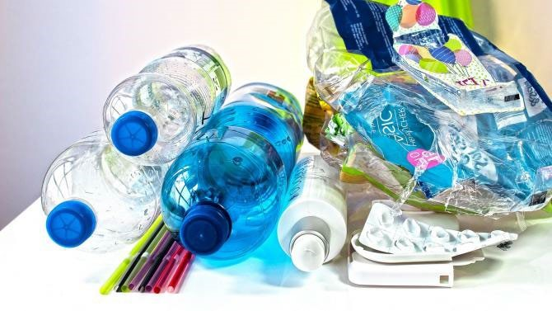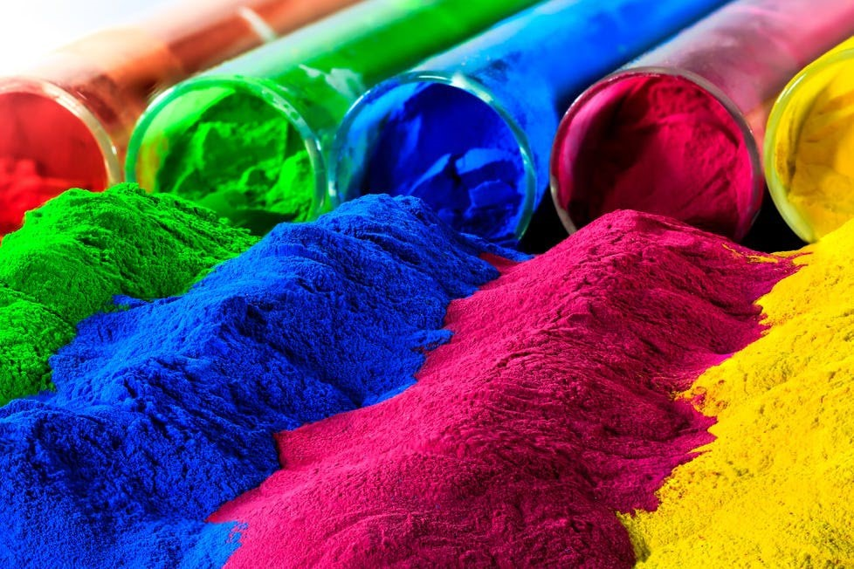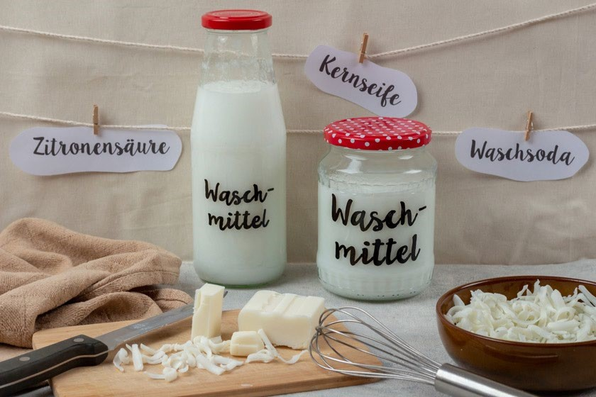

**Kohlenwasser-**

**stoffe**



# Kohlenwasserstoffe (KW)

aliphatische KW aromatische KW

acyclisch cyclisch einfach kondensiert

Einfachbindungen Zweifachbindungen Dreifachbindungen

Alkane Alkene Alkine

gesättigte KW ungesättigte KW ungesättigte KW

## B.S. 293 (I/II HTL)

|  |
| --- |
| **Übersicht aliphatische Kohlenwasserstoffe** |

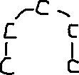

4 Bindungen beim C



|  |  |
| --- | --- |
|  Einfachbindung: | Alkane |
|  Zweifachbindung: | Alkene |
|  Dreifachbindung: | Alkine |
|  Cycloalkane: | ringförmig |

|  |
| --- |
| **Schreibweise von organischen Verbindungen**  **am Beispiel**  **Pentan** |

* Summenformel C4H12
* Strukturformel



* Halbstrukturformel

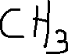

* Gerüstformel

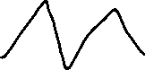

|  |
| --- |
| **Schreibweise von organischen Verbindungen** |

Gib die Strukturformel, Halbstrukturformel und Gerüstformel an von:

Alkan



* Butan C4H10

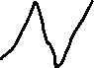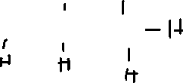

* Hexan C6H14

